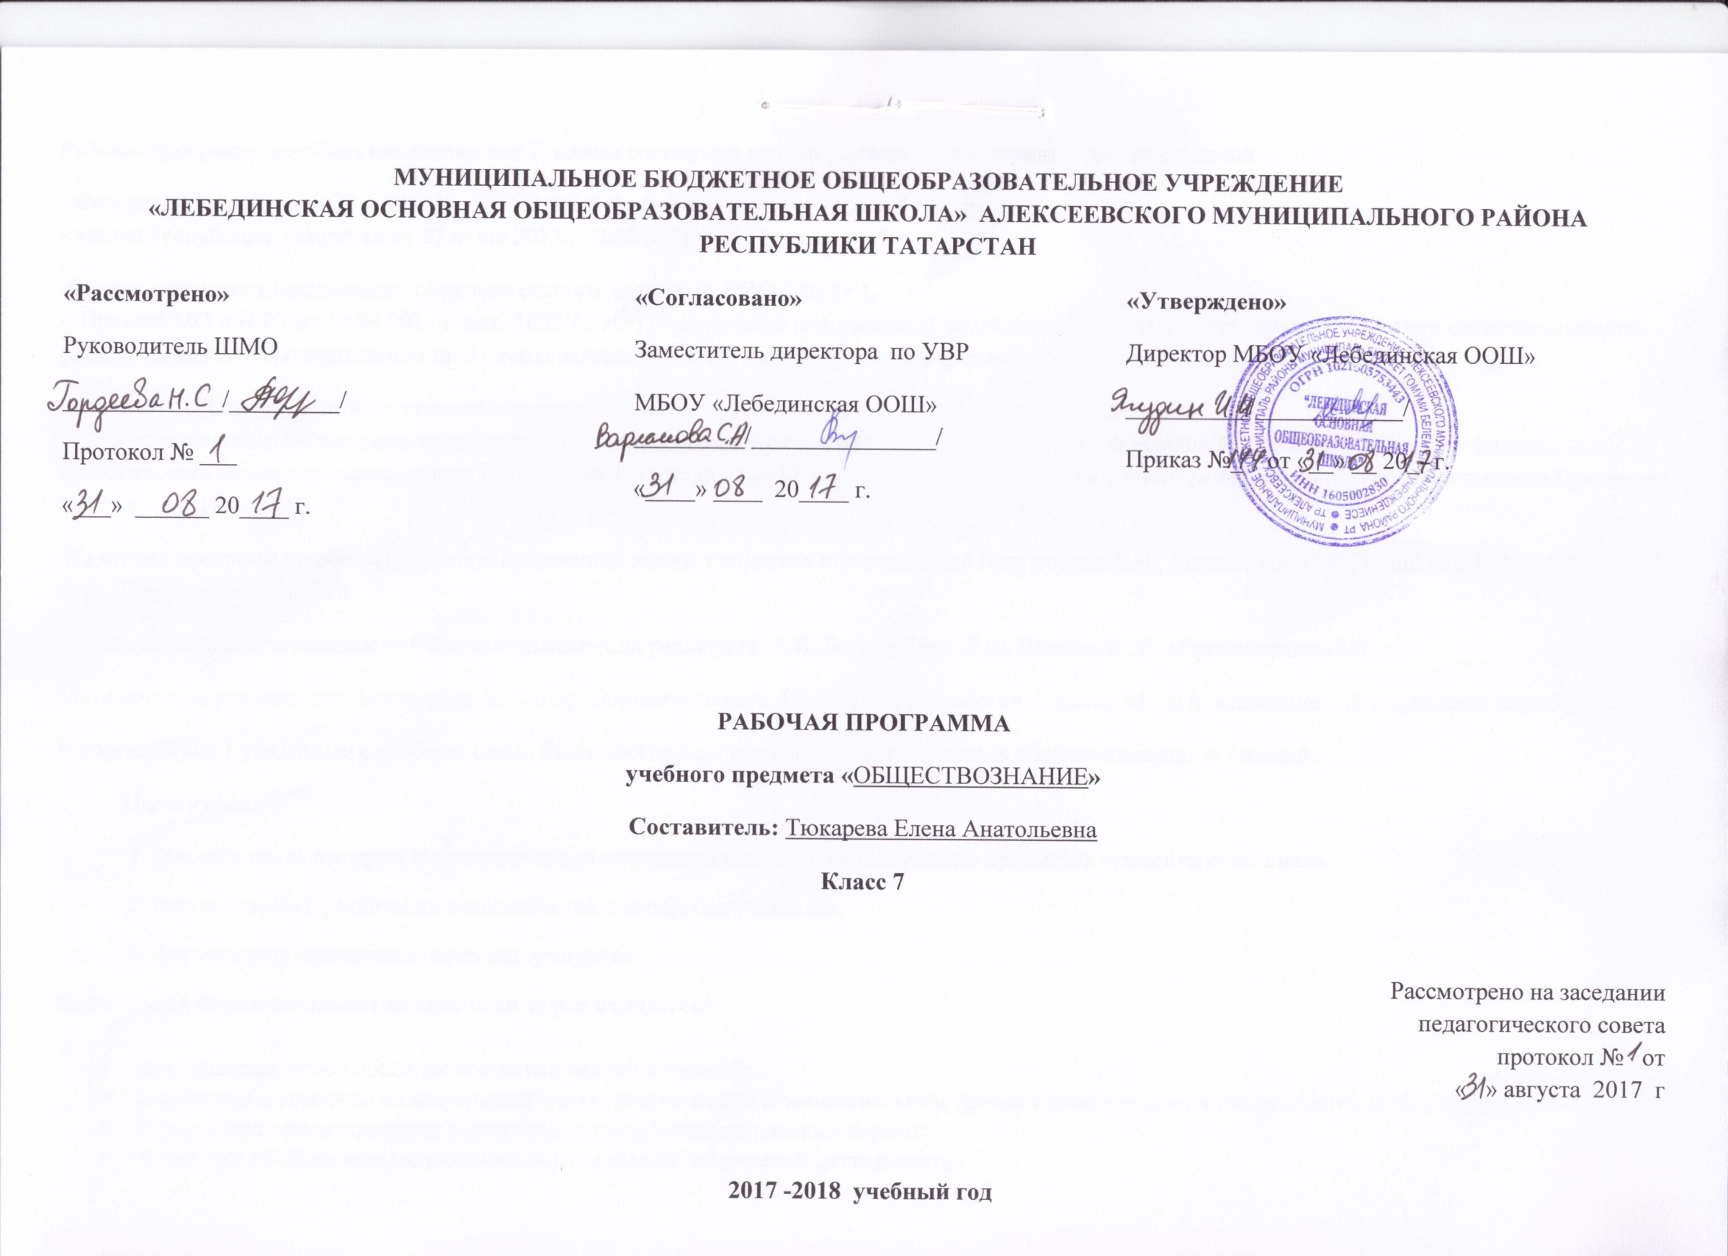Рабочая программа по обществознанию для 7 класса составлена на основе следующих нормативных документов:
- Федерального закона от 29.12.2012 г. №-273 ФЗ "Об образовании в Российской Федерации":
- закона Республики Татарстан от 22 июля 2013 г. №68-3 РТ "Об образовании":
-Федерального государственного образовательного стандарта ООО (2010 г.),
- Приказа МО и Н РТ от 19.08.2015 г. исх. 1055/15 «Об утверждении методических рекомендаций по проектированию содержания организационного раздела основной образовательной программы основного общего образования для общеобразовательных организаций РТ»:
- Основной образовательной программы основного общего образования МБОУ «Лебединская ООШ»;
- Учебного плана Муниципального бюджетного общеобразовательного учреждения Лебединской основной общеобразовательной школы Алексеевского муниципального района Республики Татарстан на 2017 - 2018 учебный год (утвержденного решением педагогического совета Протокол № от 2017 года);
На основе программ по обществознанию предметной линии учебников под редакцией Боголюбова Л.Н., Городецкой Н.И., Ивановой Л.Ф., Матвеева А.И. (Просвещение, 2012г);
Учебники по обществознанию: « Обществознание» под редакцией Л.Н. Боголюбова, Л.Ф. Ивановой, М. «Просвещение»2017г,
Методическое руководство: Боголюбов Л.Н. и др. Обществознании. Поурочные разработки. 7 класс: М., «Просвещение», 2012. дидактический материал
В соответствии с указанными особенностями были поставлены следующие цели изучения обществознанию в 7 классе:
Цели курса:
1. формирование интереса и положительной мотивации школьников к изучению предметов гуманитарного цикла
2. способствовать реализации возможностей и интересов учащихся.
3. формировать личностные качества учащихся
Основными образовательными задачами курса являются:
- приобретение основ обществоведческих знаний и умений;
- содействие в усвоении на информационном, практическом и эмоциональном уровне идеалов и ценностей демократического общества;
- помощь при ориентировании в основных эстетических и правовых нормах;
- овладение обобщенными способами мыслительной, творческой деятельности;
- освоение компетенций (учебно – познавательной, коммуникативной, рефлексивной, личностного саморазвития, ценностно – смысловой, информационно - технологической).
Методы: объяснительно – иллюстративный, репродуктивный, частично-поисковый. Формы организации деятельности учащихся: индивидуальная работа, групповая, фронтальная.
Требования к результатам обучения и освоения содержания курса «Обществознание»
Личностными результатами выпускников основной школы, формируемыми при изучении содержания курса по обществознанию, являются:
• мотивированность и направленность на активное и созидательное участие в будущем в общественной и государственной жизни;
• заинтересованность не только в личном успехе, но и в развитии различных сторон жизни общества, в благополучии и процветании своей страны;
• ценностные ориентиры, основанные на идеях патриотизма, любви и уважения к Отечеству; на отношении к человеку, его правам и свободам как высшей ценности; на стремлении к укреплению исторически сложившегося государственного единства; на признании равноправия народов, единства разнообразных культур; на убежденности в важности для общества семьи и семейных традиций; на осознании необходимости поддержания гражданского мира и согласия и своей ответственности за судьбу страны перед нынешними и грядущими поколениями;
Метапредметные результаты изучения обществознания выпускниками основной школы проявляются в:
• умении сознательно организовывать свою познавательную деятельность (от постановки цели до получения и оценки результата);
• умении объяснять явления и процессы социальной действительности с научных, социально-философских позиций; рассматривать их комплексно в контексте сложившихся реалий и возможных перспектив;
• способности анализировать реальные социальные ситуации, выбирать адекватные способы деятельности и модели поведения в рамках реализуемых основных социальных ролей (производитель, потребитель и др.);
• овладении различными видами публичных выступлений (высказывания, монолог, дискуссия) и следовании этическим нормам и правилам ведения диалога;
• умении выполнять познавательные и практические задания, в том числе с использованием проектной деятельности на уроках и в доступной социальной практике, на:
1) использование элементов причинно-следственного анализа;
2) исследование несложных реальных связей и зависимостей;
3) определение сущностных характеристик изучаемого объекта; выбор верных критериев для сравнения, сопоставления, оценки объектов;
4) поиск и извлечение нужной информации по заданной теме в адаптированных источниках различного типа;
5) перевод информации из одной знаковой системы в другую (из текста в таблицу, из аудиовизуального ряда в текст и др.), выбор знаковых систем адекватно познавательной и коммуникативной ситуации;
6) объяснение изученных положений на конкретных примерах;
7) оценку своих учебных достижений, поведения, черт своей личности с учетом мнения других людей, в том числе для корректировки собственного поведения в окружающей среде; выполнение в повседневной жизни этических и правовых норм, экологических требований;
8) определение собственного отношения к явлениям современной жизни, формулирование своей точки зрения.
Предметными результатами освоения выпускниками основной школы содержания программы по обществознанию являются в сфере:
познавательной
• относительно целостное представление об обществе и о человеке, о сферах и областях общественной жизни, механизмах и регуляторах деятельности людей;
• знание ряда ключевых понятий базовых для школьного обществознания наук: социологии, экономической теории, политологии, культурологии, правоведения, этики, социальной психологии и философии; умение объяснять с их позиций явления социальной действительности;
• знания, умения и ценностные установки, необходимые для сознательного выполнения старшими подростками основных социальных ролей в пределах своей дееспособности;
• умения находить нужную социальную информацию в различных источниках; адекватно ее воспринимать, применяя основные обществоведческие термины и понятия; преобразовывать в соответствии с решаемой задачей (анализировать, обобщать, систематизировать, конкретизировать имеющиеся данные, соотносить их с собственными знаниями); давать оценку взглядам, подходам, событиям, процессам с позиций одобряемых в современном российском обществе социальных ценностей;
ценностно-мотивационной
• понимание побудительной роли мотивов в деятельности человека, места ценностей в мотивационной структуре личности, их значения в жизни человека и развитии общества;
• знание основных нравственных и правовых понятий, норм и правил, понимание их роли как решающих регуляторов общественной жизни, умение применять эти нормы и правила к анализу и оценке реальных социальных ситуаций, установка на необходимость руководствоваться этими нормами и правилами в собственной повседневной жизни;
• приверженность гуманистическим и демократическим ценностям, патриотизму и гражданственности;
трудовой
• знание особенностей труда как одного из основных видов деятельности человека; основных требований трудовой этики в современном обществе; правовых норм, регулирующих трудовую деятельность несовершеннолетних;
• понимание значения трудовой деятельности для личности и для общества;
эстетической
• понимание специфики познания мира средствами искусства в соотнесении с другими способами познания;
• понимание роли искусства в становлении личности и в жизни общества;
коммуникативной
• знание определяющих признаков коммуникативной деятельности в сравнении с другими видами деятельности;
• знание новых возможностей для коммуникации в современном обществе, умение использовать современные средства связи и коммуникации для поиска и обработки необходимой социальной информации;
• понимание языка массовой социально-политической коммуникации, позволяющее осознанно воспринимать соответствующую информацию; умение различать факты, аргументы, оценочные суждения;
• понимание значения коммуникации в межличностном общении;
• умение взаимодействовать в ходе выполнения групповой работы, вести диалог, участвовать в дискуссии, аргументировать собственную точку зрения;
• знакомство с отдельными приемами и техниками преодоления конфликтов
Выпускник 7– го класса научится:
-Характеризовать социальные нормы и их роль общественной жизни.
-Приводить примеры социальных норм и общественных нравов, традиций и обычаев.
-Оценивать свою деятельность с позиций социальных норм (в поведении, хозяйственной деятельности, политике и т.д.)
-Оценивать сою деятельность с позиций социальных современного общества.
-Приводить примеры общественных ценностей
-Называть признаки правонарушений
-Различать виды правонарушений
-Называть и характеризовать виды юридической ответственности
-Исследовать несложные практические ситуации, связанные с юридической ответственностью.
-Раскрывать роль экономики в жизни общества.
- Называть и характеризовать основные виды экономической деятельности, факторы производства.
-Объяснять ограниченность факторов производства, суть проблемы экономического выбора
-Называть, описывать и иллюстрировать примерами источники и иды доходов семьи.
-Называть, описывать и иллюстрировать примерами источники и виды доходов семьи.
-Характеризовать функции денег.
-Раскрывать роль банков в экономике
-Характеризовать виды и формы бизнеса
-Характеризовать рыночные отношения.
-Объяснять особенности предпринимательской деятельности
-Моделировать ситуации развития частного бизнеса в конкретных экономических условиях

Содержание программы
Вводный урок - 1
Раздел 1. Регулирование поведения человека в обществе - 16 часов
Социальные нормы как регуляторы поведения человека в обществе.
Как усваиваются социальные нормы
Общественные нравы, традиции и обычаи. Общественные ценности
Конституционные права и свободы человека и гражданина в Российской Федерации.
Конституционные обязанности гражданина российской Федерации
Механизмы реализации и защиты прав и свобод человека и гражданина в РФ.
Основные международные документы о правах человека и правах ребёнка
Почему важно соблюдать законы
Гражданственность и патриотизм
Для чего нужна дисциплина
Признаки и виды правонарушений.
Понятие и виды преступлений.
Особенности правового статуса несовершеннолетнего.
Правоохранительные органы.
Взаимоотношения органов государственной власти и граждан
Судебная система в Российской Федерации.
Презумпция невиновности.
Глава 2. Человек в экономических отношениях
Понятие экономики. Товары и услуги.
Ресурсы и потребности, ограниченность ресурсов.
Каким должен быть современный работник.
Заработная плата и стимулирование труда.

Производительность труда.
Производство-основа экономики.
Издержки, выручка, прибыль.
Разделение труда и специализация
Предпринимательская деятельность
Торговля и ее формы
Реклама
Деньги и их функции
Семейный бюджет.
Источники доходов и расходов семьи.
Активы и пассивы.
Личный финансовый план.
Сбережения.
Раздел 3. Человек и природа.
Взаимосвязь общества и природы.
Экологический кризис и пути его разрешения.
Современные средства связи и коммуникации, их влияние на нашу жизнь.
Закон на страже природы.
Современное российское общество, особенности его развития

Контрольные работы - всего 4, зачеты – 2
Административные контрольные работы –( входная и итоговая) -2
Контрольная работа по теме: «Регулирование поведения людей в обществе». – 1
Контрольная работа по теме «Человек к экономических отношениях»
Зачет по теме «Конституционные права и обязанности»
Зачет по теме «Человек и природа».

Календарно-тематическое планирование

№ | Тема урока | Дата
1 | Вводный урок
2 | Что значит жить по правилам/Социальные нормы как регуляторы поведения человека в обществе. Как усваиваются социальные нормы/
3 | Что значит жить по правилам/Общественные нравы, традиции и обычаи. Общественные ценности
4 | Права и обязанности граждан /Конституционные права и свободы человека и гражданина в Российской Федерации. Конституционные обязанности гражданина российской Федерации
5 | Права и обязанности граждан/Механизмы реализации и защиты прав и свобод человека и гражданина в РФ. Основные международные документы о правах человека и правах ребёнка
6 | Зачет по теме «Конституционные права и обязанности»
7 | Почему важно соблюдать законы
8 | Почему важно соблюдать законы
9 | Защита Отечества/Гражданственность и патриотизм
10 | Защита Отечества/Гражданственность и патриотизм
11 | Для чего нужна дисциплина
12 | Для чего нужна дисциплина
13 | Виновен — отвечай/Признаки и виды правонарушений. Понятие и виды преступлений. Особенности правового статуса несовершеннолетнего.
14 | Виновен — отвечай/Понятие, виды и функции юридической ответственности. Особенности уголовной ответственности и наказания несовершеннолетних. Цели наказания. Виды наказаний. Необходимая оборона.
15 | Кто стоит на страже закона/Правоохранительные органы. Взаимоотношения органов государственной власти и граждан
16 | Кто стоит на страже закона/Судебная система в Российской Федерации. Презумпция невиновности.
17 | Контрольная работа по теме: «Регулирование поведения людей в обществе».
18 | Работа над ошибками.Экономика и её основные участники/ Понятие экономики. Товары и услуги.
19 | Экономика и её основные участники/Ресурсы и потребности, ограниченность ресурсов.
20 | Мастерство работника/Каким должен быть современный работник.
21 | Мастерство работника/ Заработная плата и стимулирование труда.
22 | Производство: затраты, выручка, прибыль/Производительность труда. Производство-основа экономики. Издержки, выручка, прибыль. Разделение труда и специализация
23 | Виды и формы бизнеса/Предпринимательская деятельность
24 | Виды и формы бизнеса/Предпринимательская деятельность
25 | Обмен, торговля, реклама/Торговля и ее формы
26 | Обмен, торговля, реклама/Реклама
27 | Деньги, их функции/Деньги и их функции
28 | Экономика семьи/Семейный бюджет. Источники доходов и расходов семьи.
29 | Экономика семьи/Активы и пассивы. Личный финансовый план. Сбережения.
30 | Итоговая контрольная работа
31 | Работа над ошибками. Воздействие человека на природу /Взаимосвязь общества и природы.
32 | Охранять природу — значит охранять жизнь/Экологический кризис и пути его разрешения.
33 | Закон на страже природы/Современные средства связи и коммуникации, их влияние на нашу жизнь.
34 | Закон на страже природы/Современное российское общество, особенности его развития
35 | Итоговое повторение

